选择题
1.TCP/IP模型的传输层有两个协议，第一个协议TCP是一种可靠的面向连接的协议，第二个协议UDP是()。
A 一种可靠的面向连接的协议
B 一种不可靠的面向连接的协议
C一种可靠的无连接协议
D 一种不可靠的无连接协议
2.局域网的协议结构一般不包括()
A 网络层 B物理层 C数据链路层 D介质访问控制层
3.在下列网间连接器中，在数据链路层实现网络互连。()
A中继器 B网桥 C路由器 D网关
5.路由器是通过（）层进行网络互连的
A物理层 B数据链路层 C传输层 D网络层
7.将传输比特流划分为帧，应属于下列OSI的哪一层处理？
A物理层 B数据链路层 C传输层 D网络层
8．在下列名称中，（）是网络层的协议数据单元。
A报文 B分组 C比特 D帧
9．在OSI模型中，一个层N与它的上层（第N+1层）的关系是什么？
A第N层为第N+1层提供服务。
B第N+1层把从第N层接收到的信息添一个报头。
C第N层使用第N+1层提供的服务。
D第N层与第N+1层相互没有影响。
12.在下列协议()中，存在源端口与目的端口。
A IP协议 B HTTP协议 C ICMP协议 D UDP协议
13.TCP/IP的（）协议从IP地址到物理地址的映射。
A ICMP B ARP C RARP D)IGMP
17．常用的通信有线介质包括双绞线、同轴电缆和（）。
A微波 B红外线 C光纤 D激光
18．（）多用于同类局域网之间的互联。
A 中继器 B 网桥 C路由器 D 网关
19. 网卡将决定组网后的拓扑结构、 （） 、网络段的最大长度、网络结点之间的距离以及访问控制方式介质。
A 互联网络的规模 B 接入网络的计算机类型
C 使用的网络操作系统 D 使用的传输介质的类型
23．以太网100BASE-T代表的含义是（）。
A 100Mb/s基带传输的粗缆以太网 B 100Mb/s基带传输的双绞线以太网
C 100Mb/s基带传输的细缆以太网 D 100Mb/s基带传输的光纤以太网
24.计算机网络最突出的优点是（）。
A 存储容量大 B资源共享 C 运算速度快 D 运算速度精
25.互联网服务都是基于一种协议，WWW是基于（）协议。
A SNMP B SMIP C HTTP D TELNET
27．所谓互连网是（）。
A大型主机与远程终端相互连接
B若干台大型主机相互连接
C同种类型的网络及其产品相互连接起来
D同种或者异种网络及其产品相互连接
28．在计算机网络中，TCP/IP是一组（）。
A 支持同类型的计算机（网络）互连的通信协议
B 支持异种类型的计算机（网络）互连的通信协议
C 局域网技术
D 广域网技术
30.局域网常用的网络拓扑结构是（）。
A 星型和环型 B 总线型、星型和树型
C 总线型和树型 D 总线型、星型和环型
32. 下列有关计算机网络叙述错误的是（）。
A 利用Internet网可以使用远程的超级计算中心的计算机资源
B 计算机网络是在通信协议控制下实现的计算机互联
C 建立计算机网络的最主要目的是实现资源共享
D 以接入的计算机多少可以将网络划分为广域网、局域网和城域网
33.计算机网络的基本分类方法主要有两种：一种是根据网络所使用的传输技术；另一种是根据（）。
A 网络协议 B 网络操作系统类型 C覆盖范围与规模 D网络服务器类型与规模
34．如果某局域网的拓扑结构是（），则局域网中任何一个节点出现故障都不会影响整个网络的工作。
A 总线型结构 B树型结构 C环型结构 D星型结构
35.下面（）命令用于测试网络是否连通。
A telnet B nslookup C ping D ftp
36．在Internet中，用于文件传输的协议是（）。
A HTML B SMTP C FTP D POP
37．利用FTP（文件传输协议）的最大优点是可以实现（）。
A 同一操作系统之间的文件传输
B 异种机上同一操作系统间的文件传输
C 异种机和异种操作系统之间的文件传输
D 同一机型上不同操作系统之间的文件传输
39.系统可靠性最高的网络拓扑结构是（）。
A 总线型 B网状型 C 星型 D 树型
40.一般来说，计算机网络可以提供的功能有（）。
A 资源共享、综合信息服务 B 信息传输与集中处理
C 均衡负荷与分布处理 D以上都是
41.计算机网络系统中的硬件包括：（）。
A 服务器、工作站、连接设备和传输介质。
B 网络连接设备和传输介质。
C 服务器、工作站、连接设备。
D 服务器、工作站和传输介质。
42．网络适配器的主要功能不包括（）。
A 将计算机连接到通信介质上 B 进行电信号匹配
C 实现数据传输 D 网络互连
43.两个局域网要互联为广域网，那么我们可以选择的互联设备应该是()。
A 中继器 B 网桥 C 网卡 D 路由器
44.一个校园网与城域网互联，它应该选用的互联设备为()。
A 交换机 B 网桥 C 路由器 D 网关
45.局域网与广域网、广域网与广域网的互联是通过哪种网络设备实现的 ()。
A 服务器 B 网桥 C 路由器 D 交换机
47.广域网提供两种服务模式，对应于这两种服务模式，广域网的组网方式有()。
A 虚电路方式和总线型方式 B 总线型方式和星型方式
C 虚电路方式和数据报方式 D 数据报方式和总线型方式
51. 根据计算机网络所覆盖的地理范围，计算机网络通常被分为四种，其中被称为“最后一公里”的是（）
A.局域网 B.城域网 C.广域网 D.接入网
52. OSI的七层模型中，负责端到端间数据传输和控制功能的层是（）
A.会话层 B.数据链路层 C.传输层 D.应用层
53. 每一层的协议交换的信息称为协议数据单元，数据链路层的协议数据单元称为（）
A.数据包 B.帧 C.段 D.比特流
54. 数据封装过程中，唯一需要为数据加上数据头部和数据尾部的层是（）
A. 物理层 B.数据链路层 C.网络层 D.传输层
55. 如采用双绞线连接计算机与交换机，应采用（）
A.直通线 B.交叉线 C.反接线 D.全反线
56. 下列四个地址中，属于B类地址的是（）
A．202.196.0.1 B. 158.115.3.25 C. 232.112.50.7 D.192.168.0.1
57. IP地址202.196.8.189的默认子网掩码为（）
A．255.0.0.0 B. 255.255.0.0 C. 255.255.255.0 D. 255.255.255.255
59. 下列关于CSMA/CD协议描述不正确的是（）
A. 使用随机接入类型的动态介质接入控制方法
B．每个节点独立决定发送帧，每个节点都能判断当前是否有冲突。
C. 如果发送数据前检测到信道忙，则等待一段随机时间后再发。
D. 每个节点在发送数据完毕后，检测信道当前是否发生冲突。
61.在TCP/IP参考模型中，应用层是最高的一层，它包括了所有的高层协议。下列协议中不属于应用层协议的是()。
A HTTP B FTP C UDP D SMTP
62.对于下列说法，错误的是()。
A TCP协议可以提供可靠的数据流传输服务
B TCP协议可以提供面向连接的数据流传输服务
C TCP协议可以提供全双工的数据流传输服务
D TCP协议可以提供面向非连接的数据流传输服务
63.如果用户应用程序使用UDP协议进行数据传输，那么下面哪一部分程序必须承担可靠性方面的全部工作()。
A 数据链路层程序 B 互联网层程序
C 传输层程序 D 用户应用程序
64.以下关于TCP/IP协议的描述中，哪个是错误的()。
A TCP/IP协议属于应用层
B TCP、UDP协议都要通过IP协议来发送、接收数据
C TCP协议提供可靠的面向连接服务
D UDP协议提供简单的无连接服务
65. 配置TCP/IP参数的操作主要包括三个方面()、指定网关和域名服务器地址。
A 指定本机IP地址及子网掩码 B 指定本地主机的主机名
C 指定代理服务器 D 指定服务器的IP地址
66.下列关于IP地址的说法中错误的是()。
A 一个IP地址只能标识网络中的唯一的一台计算机
B IP地址一般用点分十进制表示
C 地址205.106.286.36是一个非法的IP地址
D 同一个网络中不能有两台计算机的IP地址相同
67.一个IP地址包含网络地址与()。
A广播地址 B多址地址 C主机地址 D子网掩码
69.网络故障诊断命令ping是用于确定本地主机是否能与另一台主机交换数据报的程序，如果ping网关正确而ping远程主机IP无应答，则表明用户当前所在网络()。
A 局域网内部正常，局域网不能与Internet正确连接
B 用户计算机网络配置出错
C 用户计算机网络硬件故障
D 用户设定的DNS服务器出错
70.关于ADSL，以下()是错误的。
A ADSL的传输速率通常比在PSTN上使用传统的MODEM要高
B ADSL可以传输很长的距离，而且其速率与距离没有关系
C ADSL的非对称性表现在上行速率和下行速率可以不同
D 在电话线路上使用ADSL，可以同时进行电话和数据传输，两者互不干扰

填空
1．www.zzu.edu.cn是Internet中主机的______。
2.域名服务DNS的主要功能为______。
5."http://www.sohu.com"中，http表示的是______。
6.TCP/IP协议簇包含一个提供对电子邮件邮箱进行远程发送的协议，称为______。
7.______命令可以查看本机网卡的MAC地址。
8.______命令用于测试网络是否连通。
10.当A用户向B用户成功发送电子邮件后，B用户电脑没有开机，那么B用户的电子邮件将______。
11.TCP模型有7个功能层，第四层是___
12. 计算机网络是计算机与__相结合的产物.
13. IP地址的主要类型有____种
14.目前常用的网络连接器主要有中继器、网桥、___和网关.
15.在计算机网络中,实现数字信号和模拟信号之间转换的设备是__
16.物理层的任务就是透明地传送__。
17__是一个简单的远程终端协议。
18因特网分层域名结构中最顶级的名称是____
19____使用IP协议传送话音。
20 技术就是用数字技术对现有的模拟电话用户线进行改造，使它能够承载宽带业务。
21.为了提高双绞线的(抗电磁干扰)的能力，可以在双绞线的外面再加上一个用金属丝编织成的 。
22.对于子网掩码为255.255.252.0的B类网络地址，能够创建 个子网。
24.局域网体系结构中，将数据链路层分为2个子层，从下到上分别为 和 。
25.根据使用的光源和传输模式，光纤可分为 和 两种，其中前者使用红外发光二极管（LED）作为光源，后者使用非常汇聚的红外激光作为光源。

名词解释
1.计算机网络体系结构；
2.滑动窗口；
3.CSMA/CD；
4.端口；
5.网络协议；
6.流量控制；
7.拥塞控制；
8.DNS；
9.万维网；
10.因特网；
11.协议、服务；、
12.ARP、RARP
13.SMTP

分析简答题
1.网络适配器的作用是什么？网络适配器工作在哪一层？
2.网络体系结构为什么采用分层次的体系结构？
3.TCP与UDP的主要区别。
4.UDP的用途和功能是什么？
7.子网掩码的用途是什么？
8.简述一个TCP用三次握手法建立、释放连接的过程。
9. 虚拟局域网的安全性？
10.计算机网络的含义？
12.什么是网络体系结构？
15.什么是域名系统？
17. 子网掩码的特点及用途是什么？
18. 解释TCP/IP体系结构中传输层中端口的概念、作用及分类？
19.对私网IP（192.168.1.0/24）进行子网划分，划分为4个子网，子网之间的路由通过三层交换设备实现。计算每子网可用的IP地址范围、网络地址、广播地址、子网掩码。
20. IP地址的二进制形式是 11001011.11000101.00000111.01011001 ， （1）用点分十进制表示上述IP地址；（2）IP地址属于哪一类，网络号、主机号和默认掩码是什么；（3）如果IP地址中子网ID占2位，网络号（包括子网号）、主机号和子网掩码是什么；
21.某学校校园网的学生公共机房，使用私网IP（C类192.168.1.0/24），为了避免机房之间的广播和C类公网IP地址的浪费，对C类IP地址192.168.1.0/24进行了子网划分，子网之间的路由通过三层交换设备实现，机房内部网络拓扑如图所示。请计算每个机房可用的IP地址范围、网络地址、广播地址、子网掩码。（本题说明：允许子网ID为全0、全1，要求有解题思路）
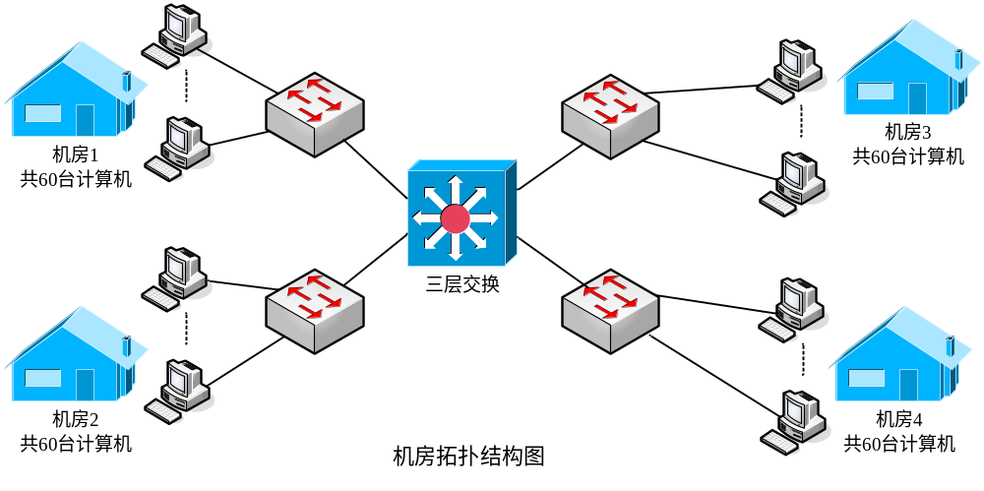
22.有如下的4个/24地址块，试进行最大可能的聚合。
202.156.132.0/24
202.156.133.0/24
202.156.134.0/24
202.156.135.0/24

